台北市立松山高中98學年度第一學期 第二次期中考 高一數學科試題

一、多重選擇題 ：(每題5分) 共10分
1.x為下列哪些數，可使＜＞是收斂數列？
(A)－9 (B)－6 (C)－2 (D) 0 (E) 2
2.設f (x)＝( x⁴＋x³＋x²＋x＋1 ) ( x⁴－2x³＋3x²－4x＋5 )，則下列各敘述何者為真？
(A) deg f (x)＝16 (B) f (x)常數項係數為5
(C) f (x)各項係數總和為15 (D) f (x)偶次項係數總和為15
(E) f (x)奇次項係數總和為15
二、填充題 ：(每格6分) 共72分
- 一等差數列第5項為38，第11項為20，若前項和最大﹐試求此最大和為____________。
- 一等比數列首項為0.292，第二項為0.0527，求公比為 。 (化為最簡分數)
3. 某人年初向銀行借款100萬元，年利率5％採複利計算，若此人每年年底需要還本息一次，每次所還的款項相等x元，十年還清，試求x＝ 。（千元以下四捨五入），
註： ( 1.05 )¹⁰＝1.63
- 若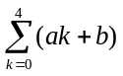 = 60， 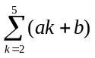 = 72，試求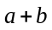=_______。
- 若一無窮等比級數之和為12，而其奇數項之和為8，求各項之平方和為 。
6. 無窮等比級數 1－＋－＋＋…＋＋…的和為 S，前 n 項的和為 S_{n}，若｜S－S_{n}｜＜，試求 n的最小值為 。
7. 試求無窮級數+ + + +… + +…= 。
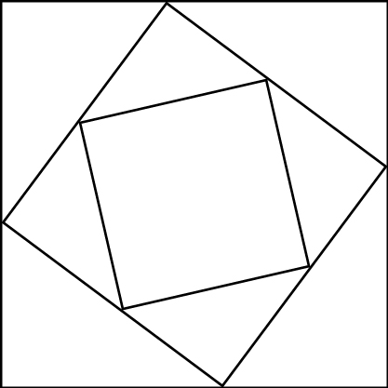
8. 如右圖，一正方形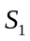的邊長為12，依序以3：4內分各邊，連接
各分點得第二個正方形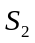，再以同法內分第二個正方形各邊，
連接各分點得第三個正方形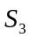，仿此繼續作正方形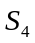，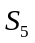…，
則所有這些正方形的面積總和為____________。
9. 無窮等比級數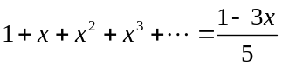，求_______。
10.(x＋2x²＋3x³＋…＋23x²³＋24x²⁴＋25x²⁵＋26x²⁶) ( x²⁵＋2x²⁴＋3x²³＋4x²²＋5x²¹＋…＋25x＋26 ) 乘積中x²⁴項的係數為___________
11.設f (x)＝81x⁴－54x²＋33x－3，
(1) 若f (x)＝a ( 3x－1 )⁴＋b ( 3x－1 )³＋c ( 3x－1 )²＋d ( 3x－1 )＋e，
則序對 ( a , b , c , d , e ) ＝ 。
(2) 求f ( 0.334 )之近似值四捨五入至小數點第三位為 。
三、證明題：(每題9分) 共18分
1. 試利用數學歸納法證明：
對任意正整數n，1²－2²＋3²－4²＋…－( 2n－2 )²＋( 2n－1 )²＝n ( 2n－1 )恆成立。
2. 試利用數學歸納法證明：對任意正整數n， 3＋5恆為14的倍數。
台北市立松山高中98學年度第一學期 第二次期中考 高一數學科答案卷
班級___________ 座號________ 姓名______________
- 多重選擇題(每題5分) 共10分
1 | A D E | 2 | B C D
- 填充題(每格6分) 共72分
1 | 2 | 3
442 | 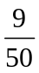 | 129000
4 | 5 | 6
8 | 48 | 12
7 | 8 | 9
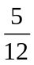 | 294 | － (2不合)
10 | 11 (1) | 11 (2)
5500 | (1，4，0，3，3) | 3.006
- 證明題(每題9分) 共18分
1.
略

2.
略

